Activity 1.

MS Visual Studio를 사용하여 3가지 프로그램(아스키코드 테이블, 구구단, 계산기) 을 작성하시오.

1. 도스창을 열고 ascii.exe를 실행해보고 동일한 동작의 C코드를 작성하시오.

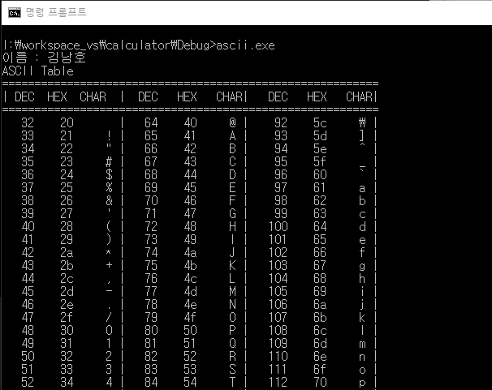

1. 도스창을 열고 gugudan.exe를 실행해보고 동일한 동작의 C코드를 작성하시오.

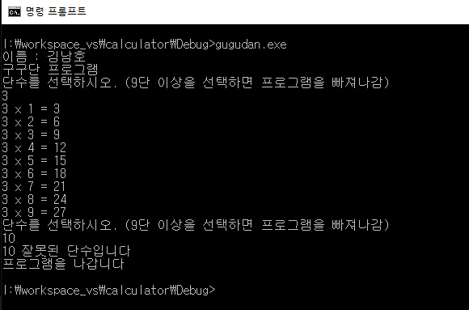

1. 도스창을 열고 calculator.exe를 실행해보고 동일한 동작의 C코드를 작성하시오.

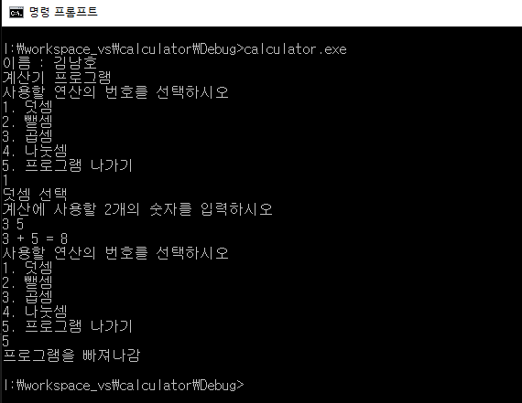

Activity 2. 위와 동일한 동작을 하는 아두이노 스케치 코드 작성.

1. 아두이노 IDE상에서 위의 아스키 코드 테이블을 출력하는 코드인 ascii.ino를 작성하시오.
2. 아두이노 IDE상에서 위의 구구단을 출력하는 코드인 gugudan.ino를 작성하시오.
3. 아두이노 IDE상에서 위의 계산기와 동일한 동작을하는 코드인 calculator.ino를 작성하시오.
4. 아두이노 함수인 digitalWrite함수기능과 동일한 기능의 함수인 mydigitalWrite함수를 구현하시오.

void mydigitalWrite(int pin, int value)

{

}